**User Acceptance of Information Technology: Toward a unified view**

1. **기존 기술수용이론의 한계점**
   1. Technology studied: 기존 연구들은 비교적 간단하고, 개인에 초점을 맞춘 기술을 대상으로 함
   2. Participants: 기존 연구의 8개의 모델 중 3~4개의 모델이 학생을 대상으로 하였음.
   3. Timing of measurement: 기존 연구들은 의사결정(수용하거나 거부)이 이미 끝난 후에 측정을 진행하였음.
   4. Nature of measurement: 기존 연구들은 '경험'을 전형적인 cross-sectional 또는 피험자간 비교 방법론을 사용함. 본 연구에서는 경험의 다양한 단계를 고려하여 모든 연구참여자들을 모든 모델에 비교하여 연구를 진행함.
   5. Voluntary vs. mandatory contexts: 기존 연구들은 자발성이 부여된 환경에서 측정을 진행하였음. 그러나 실무의 관리자에게는 의무성이 부여된 환경에서의 기술수용여부가 더 중요하다고 할 수 있음. 본 연구에서는 두 가지 환경에서 실험을 진행함.
2. **Formulation Unified Theory of Acceptance and Use of Technology(UTAUT)**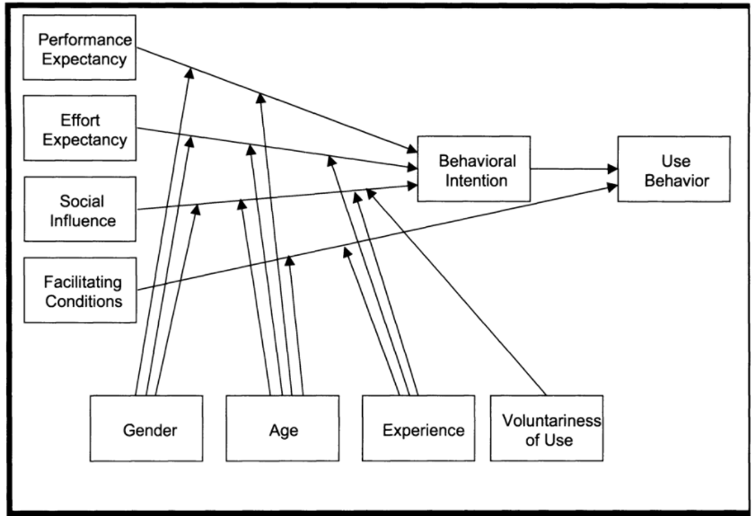  
   기존 8개의 연구를 종합하여 *Performance Expectancy*, *Effort Expectancy*, *Social Influence*, *Facilitating Conditions*가 user acceptance와 usage behavior에 직접적이고 유의한 역할을 할 것이라는 가설을 세우고 *Gender, Age, Experience, Voluntariness of Use*라는 4개의 조절변수를 가정함.  
   1. Performance Expectancy:
      1. 정의: 개인이 기술채택이 직무성과에 긍정적인 영향을 줄 것이라고 믿는 정도. 업무 성취(task accomplishment)와 관련이 깊음.
      2. 조절변수
         1. Gender: 남성이 여성보다 업무 성취/지향적임(Minton and Schneider, 1980)
         2. Age: 나이가 어릴 수록 entrinsic reward에 더 가치를 둠.(Hall and Mansfield, 1975; Porter, 1963)
         3. gender는 age와 함께 고려해야함.(Levy, 1988) 따라서 gender와 age 모두를 Performance Expectancy의 조절변수로 가정.
   2. Effort Expectancy
      1. 정의: 새로운 기술을 수용하는 것이 얼마나 손쉬울 것인지에 대한 정도.
      2. 조절변수
         1. gender: 노력기대는 남성보다 여성에게 현저하게 나타남. (Bem and Allen, 1974; Bozionelos, 1996)
         2. age: 나이가 많을 수록 복잡한 자극을 처리하는데 어려움을 느끼며 직무와 관련된 정보들 중 어느것에 집중 해야할지 결정하는 것에도 어려움을 느낌.(Plude and Hoyer, 1985)
   3. Social Influence  
        
        
        
        
        
        
        
        
        
        
        
        
        
        
        
        
        
        
        
        
        
        
        
        
        
        
        
        
        
        
        
        
        
      Appendix - 논문에서 언급한 기존 모델 간략한 설명

|  |  |
| --- | --- |
| **Model** | **Description** |
| TRA  (Theory of Reasoned Action) | 합리적 행동 이론 |
| TAM  (Technology Acceptance Model) | 기술 수용 모델 |
| MM  (Motivational Model) | 동기적 모델 |
| TPB  (Theory of Planned Behavior) | 계획된 행동 이론 |
| C-TAM-TPB  (Combined TAM and TPB) |  |
| MPCU  (Model of PC Utilization) |  |
| IDT  (Innovation Diffusion Theory) |  |
| SCT  (Social Cognitive Theory) | 사회 인지 이론 |